Projeto Conceitual do Banco de Dados
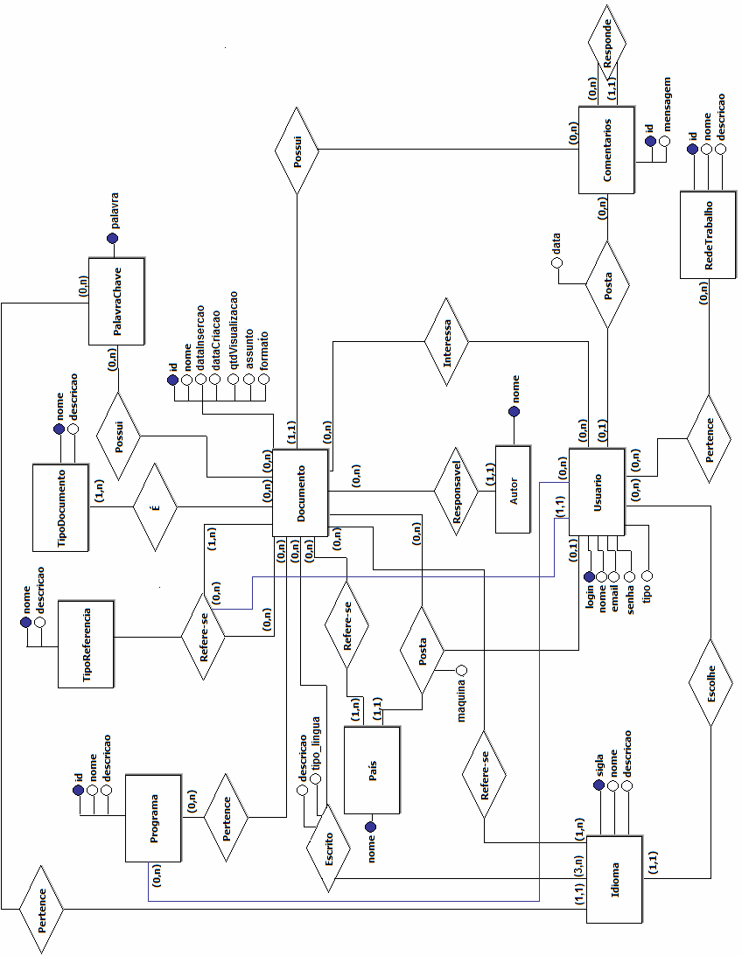
Carlos Gustao Moratori, 080930
Cristiano Miranda
Leandro Millan

MER

Dicionário de Dados

Pais
nome | nome do país | {Brasil, Inglaterra, Alemanha, …}
Idioma
sigla | sigla identificando o idioma | {PTB, INB, AL, …}
nome | nome do idioma | {Português Brasil, Inglês Britânico, Alemão, …}
descricao | descricao do idioma | {Idioma oficial do Brasil, Idioma Oficial da Inglaterra, Idioma oficial da Alemanha, ...}
Programa
id | identificador do programa | {PRG1, PRG2, PRG3, …}
nome | nome do programa | {Programa 1, Programa 2, Programa 3, ...}
descricao | descricao do programa | {Programa em prol do multilinguismo que aborda X aspectos, Programa em prol do multilinguismo que aborda Y aspectos, Programa em prol do multilinguismo que aborda Z aspectos, ...}
TipoReferencia
nome | nome do tipo de referência | {Resposta, Complemento, Correcao, ...}
descricao | descrição do tipo de referência | {Documento serve de resposta a outro documento, Documentos se complementam, Um documento corrige outro documento, ...}
TipoDocumento
nome | nome do tipo de documento | {acordo, declaração, texto reivindicatório, ...}
descricao | descricao do tipo de documento | {acordo, declaração, texto reivindicatório, ... }
PalavraChave
palavra | palavra chave |  | {Universitário, técnico, academical, ...}
Documento
id | identificador do tipo de documento | {01, 02, 03 ,...}
nome | nome do documento | {Documento1, Documento2, Documento 3, ...}
dataInsercao | data de inserção do documento no sistema | {06/12/2001, 14/09/2010, 14/09/2010, ...}
dataCriacao | data de criação do documento | {5/12/2001, 14/09/2010, 23/08/2003, ….}
qtdVisualizacao | quantidade de visualizações do documento | {0, 5, 1200, ...}
assunto | assunto do documento | {arte, política, ciência, ...}
formato | formato do documento | {pdf, doc, osd, ..}
Usuario
login | login que identifica um usuario | {joao.silva, ze.pereira, mariazinha, ...}
nome | nome do usuario | {João Henrique Silva, José Pereira, Maria Costa, ...}
email | email de contato do usuario | {joao@silva.com.br, zep@yahoo.com.br, mariazinha@gmail.com, ...}
senha | senha do usuario | {####, ######, #####, ...}
tipo | tipo de usuario | {individual, instituição, anônimo, ...}
Autor
nome | Nome do autor | {Paulo Coelho}
Comentario
id | identificador do comentario | {0001, 0002, 0003, ...}
mensagem | o comentario em si | {Texto muito bem escrito, Não faz sentido algum isso aí, Demais!!!!!}
RedeTrabalho
id | identificador da rede de trabalho | {01, 02, 03, ...}
nome | nome da rede de trabalho | {Letras-Unicamp, Unicamp, USP, ...}
descricao | descricao da rede de trabalho | {Rede de trabalho de membros do curso de letras da unicamp, rede de trabalho de membros da unicamp, rede de trabalho de membros da usp}

Projeto Conceitual do Banco de Dados

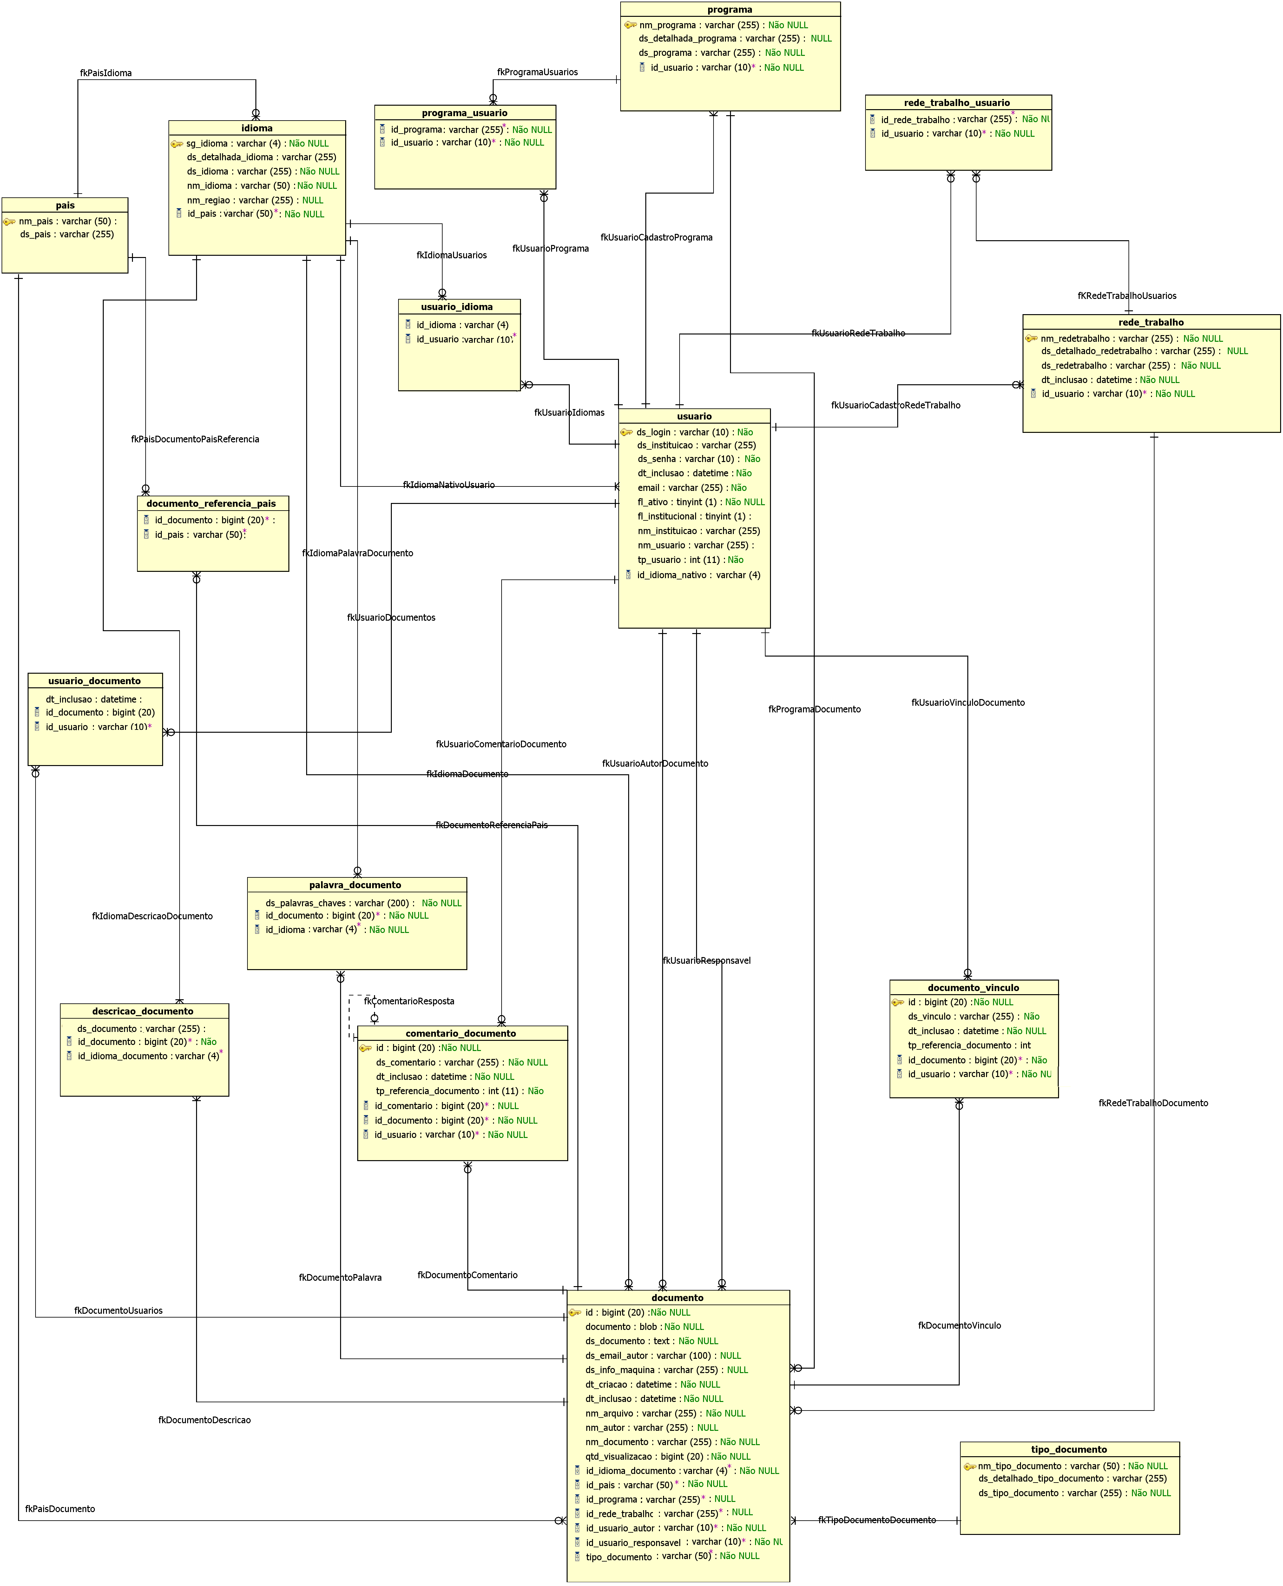

pais(nm_pais, ds_pais)

idioma(sg_idioma, ds_detalhada_idioma, ds_idioma, nm_idioma, nm_regiao, id_pais)

id_pais referencia pais.nm_pais

tipo_documento(nm_tipo_documento, ds_tipo_documento, ds_detalhado_tipo_documento)

documento(id, documento, ds_documento, ds_email_autor, ds_info_maquina, dt_criacao, dt_inclusao, no_arquivo, nm_autor, nm_documento, qtd_visualizacao, id_idioma_documento, id_pais, id_programa, id_rede_trabalho, id_usuario_autor, id_usuario_responsavel, tipo_documento)

id_idioma_documento referencia idioma.sg_idioma
id_pais referencia pais.nm_pais
id_programa referencia programa.nm_programa
id_rede_trabalho referencia rede_trabalho.nm_rede_trabalho
id_usuario_autor referencia usuário.login
id_usuario_responsavel referencia usuário.login
tipo_documento referencia tipo_documento.nm_tipo_documento

documento_referencia_pais(id_documento, id_pais)

id_documento referencia documento.id
id_pais referencia pais.nm_pais

descricao_documento(ds_documento, id_documento, id_idioma_documento)

id_documento referencia documento.id
id_idioma_documento referencia idioma.sg_idioma

palavra_documento(ds_palavras_chaves, id_documento, id_idioma)

id_documento referencia documento.id
id_idioma referencia idioma.sg_idioma

usuario(ds_login, ds_instituicao, ds_senha, dt_inclusao,email, fl_ativo, fl_institucional, nm_insituicao, nm_usuario, tp_usuario, id_idioma_nativo)

id_idioma_nativo referencia idioma.sg_idioma

programa(nm_programa, ds_detalhada_programa, ds_programa, id_usuario)

id_usuario referencia usuário.login

programa_usuario(id_programa, id_usuario)

id_programa referencia programa.nm_programa
id_usuario referencia usuário.login

rede_trabalho(nm_rede_trabalho, ds_detalhado_redetrabalho, ds_rede_trabalho, dt_inclusao, id_usuario)

id_usuario referencia usuário.login

rede_trabalho_usuario(id_rede_trabalho, id_usuario)

id_rede_trabalho referencia rede_trabalho.nm_rede_trabalho
id_usuario referencia usuário.login

usuario_idioma(id_idioma, id_usuario)

id_idioma referencia idioma.sg_idioma
id_usuario referencia usuário.login

usuario_documento(dt_inclusao, id_documento, id_usuario)

id_documento referencia documento.id
id_usuario referencia usuário.login

documento_vinculo(id, ds_vinculo, dt_inclusao, tp_referencia_documento, id_documento, id_usuario)

id_documento referencia documento.id
id_usuario referencia usuário.login

comentario_documento(id, ds_comentario, dt_inclusao, tp_referencia_documento, id_comentario, id_documento, id_usuario)

id_comentario referencia comentário_documento.id
id_documento referencia documento.id
id_usuario referencia usuário.login

